1. **Tổng quan chức năng.**

Quản lý cửa hàng đăng nhập vào hệ thống. Sau đó lựa chọn chức năng quản lý tài khoản để thực hiện các thao tác như: tìm kiếm, thêm, sửa, xóa.

1. **Workflow.**
2. **Workflow tìm kiếm tài khoản.**

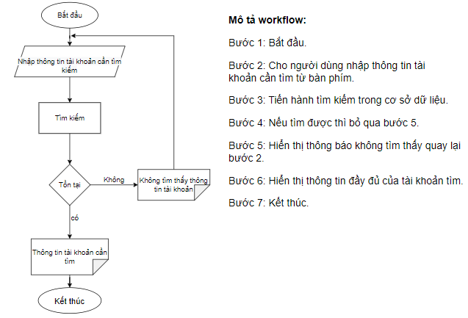

1. **Workflow sửa tài khoản.**

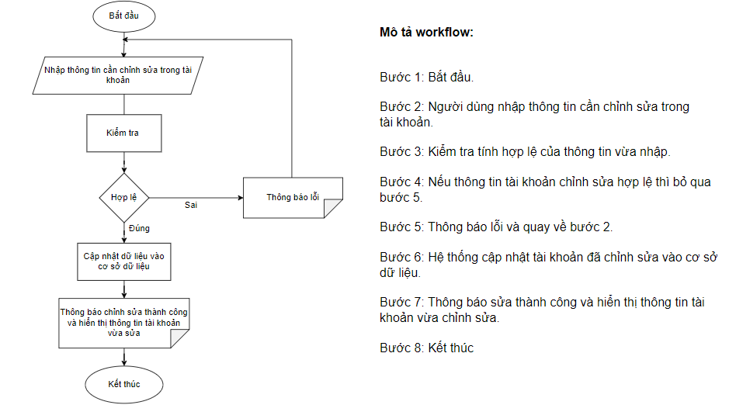

1. **Workflow xóa tài khoản.**

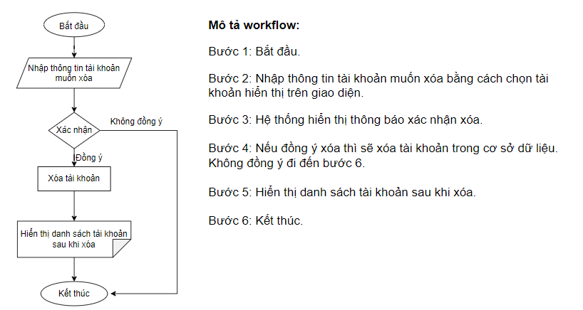

1. **Workflow thêm tài khoản**

